# ארכיטקטורה ומימוש פרויקט גמר – מעבדה בתכנות מערכות

## מבנה התכנית:

### הגדרת מבני הנתונים:

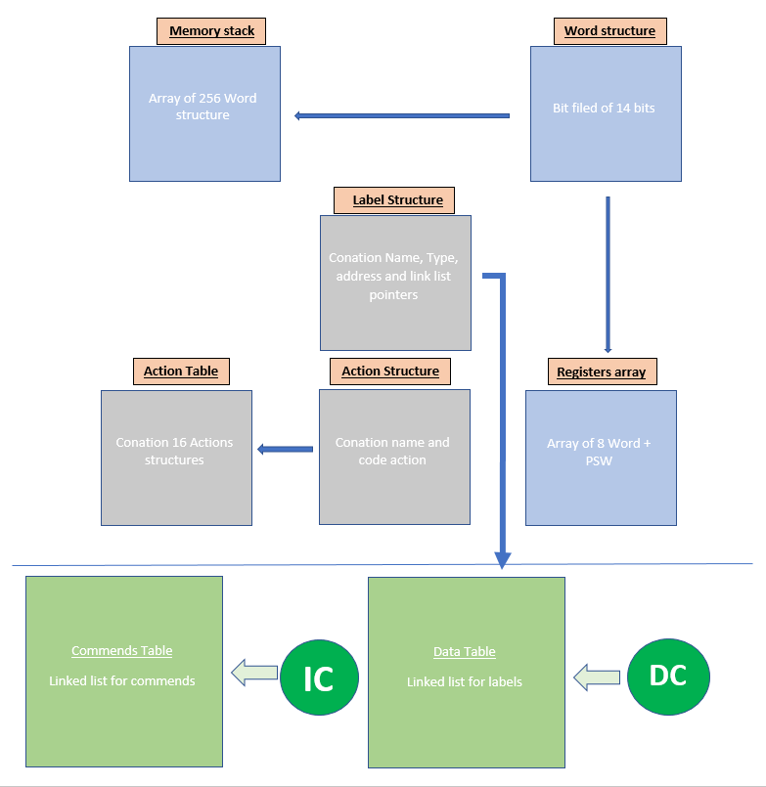

## קבצים:

### Data.c

* יכיל את המימוש של מבני הנתונים המפורטים למעלה עם כל הפונקציות המטפלות בהם.

### Parsing.c

* בדיקה האם השורה ריקה או הערה.

#### IfLabel

בודק האם יש תווית בשורה.

* בודק האם מתחיל בתו אלפא – בית.
* מתחילה בעמודה הראשונה.
* יש רק אותיות או ספרות בשם התווית
* נגמרת בנקודתיים
* אורך של עד 31 תווים.
* מחזיר את שם התווית ללא מערך.

#### ifDirective

בודק האם מדובר בסוג הנחייה מסוג string או data

* בודק האם קיימת תווית
  + במקרה וכן מחפש נקודה מיד לאחר הנקודתיים והרווחים.
  + במקרה ולא לחפש ישר את הנקודה בתחילת השורה.
* לאחר מציאת הנקודה לחפש האם מדובר בסוג הנחייה מסוג string או data
* מחזיר את סוג ההנחיה במחרוזת.

#### ifGlobalDirective

בודק חוקיות עבור משפטי הנחיה extern ו- entry

* בודק האם קיים תווית.
  + במידה וכן, מוציא אזהרה לקובץ השגיאות.
* לאחר מציאת נקודה לוודא האם extern או entry
* מחזירה את סוג ההנחיה בצורה הבאה:
  + עמודה ראשונה – עמודה 0:
    - 0 עבור entry
    - 1 עבור extern
  + את שם התווית בעמודות 1-31

#### VerifyDataCommend

בדוק את החוקיות של הערכים בהנחיה מסוג data.

* להשתמש ב- IfDirective כדי לוודא שזה data.
* בדיקה שמדובר במספרים שלמים.
* פסיקים בין המספרים.
* מחזיר מצביע למערך של int עם כל הערכים לפי הסדר.

#### VerifyStrCommend

### FirstPass.c

### SecondPass.c

### OutCreation.c